**GELDERLAND - Plaats = Miste (GLD) Meenkmolen (Beltmolen)**

|  |
| --- |
| Meenkmolenweg 5 7109 AH Miste |
|  |

* De molen is vernoemd naar de boerderij Meenk van de familie Tenkink.
* 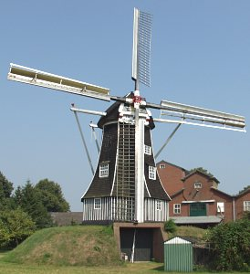De molen is gebouwd door de Winterswijkse molenbouwer Maas in opdracht van Roelof Tenkink.
* Deze man was uit Ratum afkomstig en woonde sinds zijn huwelijk op de boerderij Meenk.
* De molen is op 1 augustus 1851 voor het eerst in werking gesteld.
* Zowel de familie Tenkink als Roosen waren geen molenaars, zij verpachten de molen.
* In 1883 werd het bedrijf uitgebreid met een maalderij en houtzagerij, aangedreven door een stoommachine. Deze werd in 1922 vervangen door een Dieselmotor.
* In 1913 kreeg de molen op één roede zelfzwichting.
* Dit systeem werd in 1946 vervangen door een Ten Have-wieksysteem.
* In 1955 werd op de plek van de zagerij een nieuwe maalderij met silo's gebouwd. Met de molen werd daarna niet meer gemalen.
* In 1962 onderging de molen een restauratie en eind 1988 maakte molenmaker Vaags uit Aalten een aanvang met een nieuwe restauratie, waarna de molen op 19 mei 1990 weer in gebruik genomen werd.
* Hierbij werd het rollenkruiwerk vervangen door het huidige Engels kruiwerk